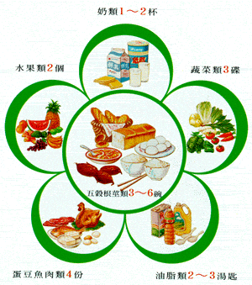
每日飲食指南
高鎂飲食

定義：
高鎂飲食是一種經由增加攝取富含鎂離子的食物，促使提高血液中的鎂離子
濃度的飲食。

目的：
增加每日飲食中鎂的攝取量，可預防因鎂離子低下而造成的肌肉無力症。

適用症狀：
1.器官移植病患（因服用cyclosporin抗排斥藥物導致低鎂血症）
2.酒精中毒（鎂排泄增加）
3.腹瀉、嘔吐

一般飲食原則：
1.多選用下列含鎂量高的食物
(1) 水果類：金棗、柳丁、香吉士、桔子、海梨、酪梨、小玉西瓜、狀元
瓜、哈密瓜、櫻桃、山竹、木瓜、蕃石榴、百香果、紅毛丹、荔枝、榴槤、釋迦、仙桃、芭蕉、奇異果、香蕉、紅龍果、
草莓。
(2) 蔬菜類：川七、紅鳳菜、皇宮菜、紅莧菜、黑甜菜、秋葵、豌豆、油
菜花、玉米、玉米筍、芥藍菜、菠菜、牛蒡、髮菜、紫菜、海帶。
(3) 主食類：山粉圓、白飯、紅豆、綠豆、小米、大麥、小麥、胚芽米、
高梁、燕麥片、麥片、蕎麥、糙米、黑糯米、綜合榖類粉(不
含芝麻)、養生麥粉、黑糖、蓮子、薏仁(粉)。
(4) 魚、海產類：海蛤、紅斑赤蝦、四線笛鯛、黑口、紅狗母、斑點簾鯛、
象魚、鳳螺、小魚干、香螺、瓜子鯧。
(5) 肉類：里肌肉、雞胸肉(土雞、肉雞)、牛腱、豬前腿肉、豬後腿肉。

資料來源：臨床營養工作手冊 行政院衛生署 編印
中華民國95年12月
圖片來源：行政院衛生署 網站

